Especificación de Casos de Uso

[Nombre del Proyecto]
Fecha: [dd/mm/aaa]

Tabla de contenido

Historial de Versiones 2
Información del Proyecto 3
Aprobaciones 3
Resumen Ejecutivo 3
Diagrama de Casos de Uso 4
Descripción de Actores 5
[Nombre de Actor 1] 6
Especificación de Casos de Uso 6
[Nombre de Caso de Uso Nro. 1] 7

Historial de Versiones
Fecha | Versión | Autor | Organización | Descripción

Información del Proyecto
Empresa / Organización
Proyecto
Fecha de preparación
Cliente
Patrocinador principal
Gerente / Líder de Proyecto
Gerente / Líder de Desarrollo de Software

Aprobaciones
Nombre y Apellido | Cargo | Departamento u Organización | Fecha | Firma

Resumen Ejecutivo
Aquí se presenta una introducción sobre cuales procesos o escenarios de negocio se están describiendo con este caso de uso, o grupos de casos de uso agrupados en el documento. Debe indicarse: Procesos, subprocesos, áreas organizacionales involucradas y cuales módulos del nuevo sistema se están describiendo.

Diagrama de Casos de Uso
El Diagrama debe seguir la notación para casos de uso establecida por UML, incluyendo los elementos del modelo de casos de uso, es decir:
- Actores.
- Casos de Uso.
- Relaciones.

Las relaciones de Actores con casos de usos se denominan “Asociaciones”.
Las relaciones entre casos de uso se denominan “Generalizaciones” y pueden ser de dos tipos, de uso (Uses) o de herencia (Extends).

Según el número de casos de uso se puede usar un diagrama, o varios según los módulos o funcionalidad.

Leyenda:

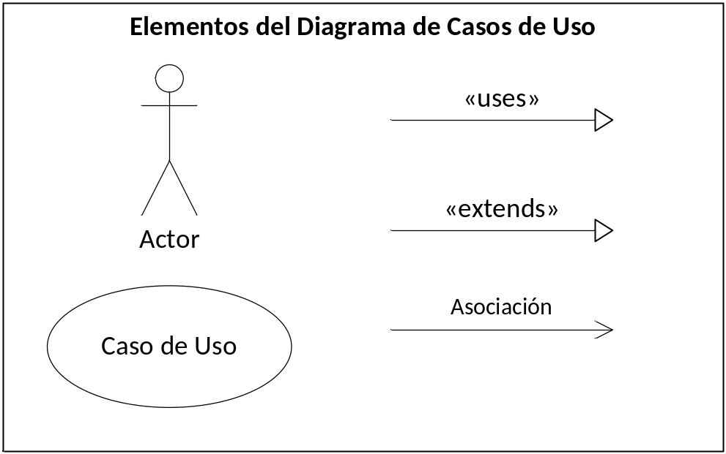

Descripción de Actores
Un actor es cualquier entidad externa al sistema modelado que interactúa con él.

No necesariamente coincide con los usuario, pues un mismo usuario puede desempeñar distintos roles que correspondan con varios actores. Además, un mismo actor puede desempeñar varios papeles según el caso de uso con que interactúa.

Para cada uno de los actores involucrados en el documento y representados en el diagrama, debe completarse la siguiente ficha. Si existe más de un actor, se copia el título (Nombre del Actor) y la ficha tantas veces sea necesario.

Analista de Seguridad Control No Visual

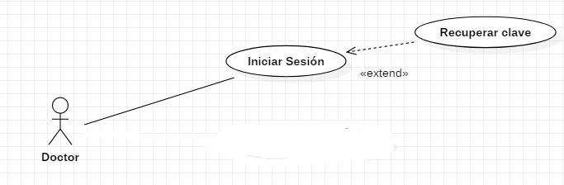

Actor | Analista de Seguridad Control No Visual | Identificador: [CU1]
Descripción | Caso de uso para Monitorear las activaciones
Características | Ver bitácora de activaciones, realizar registro de activaciones, realizar reporte, ver reportes
Relación | Doctor quien administra las credenciales de los socios y clientes
Referencias | Diagrama de Secuencia N°1 y Diagrama de Comunicación N°1

Atributos
Nombre | Descripción | Tipo
Rut | Rut de Cliente | Varchar(11)
NombreCliente | Nombre de Cliente | Varchar(25)
Dirección | Dirección de Cliente | Varchar(200)
Fecha | Fecha y Hora de Activación | DateTime
Fotos | Fotos del cliente | Varchar(255)
TipoActivacion | Tipo de activación | Varchar(40)
Alertar | Alertar al Cliente | Varchar(2)
EnviarDrone | Enviar un Drone a la activación | Varchar(2)
AccionPosterior | Acciones tomadas luego de la activación | Varchar(255)
[En este cuadro se colocará un listado de los atributos principales del actor, por ejemplo para un actor “Cliente” podría ser: Nombre, Apellido, Número de Identificación (DNI), y otros datos de interés]

Comentarios
[Aquí se incluirán comentarios adicionales sobre el actor]

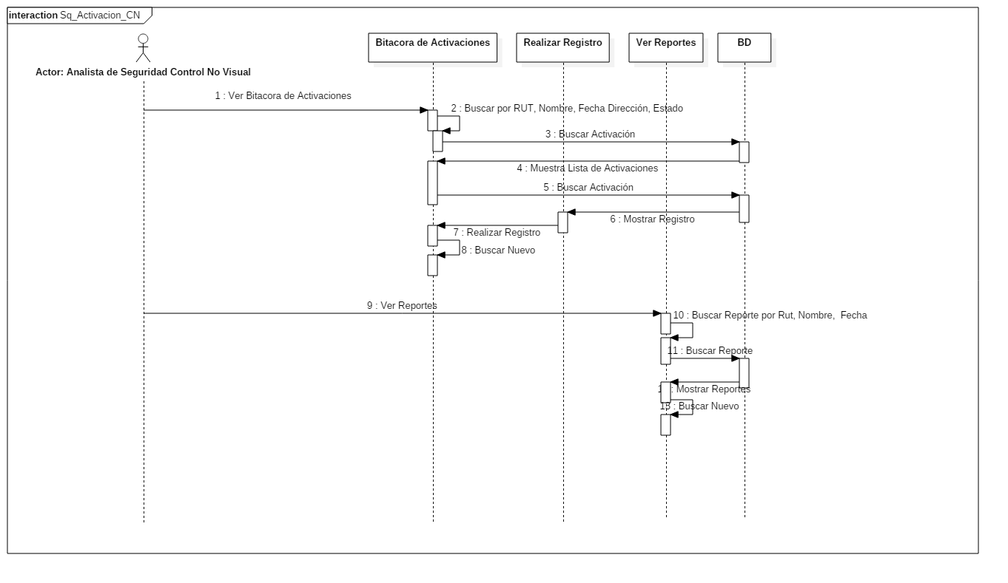

Especificación de Casos de Uso
Para cada uno de los casos de uso mostrados en los diagramas de caso de uso, se completará la siguiente ficha, que es una especificación completa del mismo (Denominada Especificación de Casos de Uso).

La Especificación del caso de uso, describe la forma en que el actor interactúa con el sistema, listando las funciones o tareas realizado, los datos de entrada, información que necesita recibir el actor del sistema, información sobre eventos o cambios inesperados, entre otros.

El Siguiente título [Nombre de Caso de Uso Nro. 1] y su correspondiente ficha se repetirá para cuantos casos de uso se tengan en el modelo.

[Monitorear Activaciones Nro. 1]
Caso de Uso | Activaciones | Identificador:  CU
Actores | Analista de Seguridad Control No Visual
Tipo | Primario
Referencias
Precondición | 1- Conexión con la Base de datos para validar Credenciales.  2- Haber iniciado el sistema VeriSafe.  3- Debe haber una sesión con credenciales de Analista de Seguridad iniciada.  4- El Sistema se debe encontrar disponible.
Postcondición | 1-Ver Activaciones  2-Ver Reportes  3-Registrar Activación  4-
Descripción | Caso de uso para Administrar la captación de personas
Resumen | El Analista debe poder ver una bitácora con las activaciones generadas y crear un registro para cada activación, además debe ver los reportes generados por el analista de enrutamiento

Curso Normal

Nro. | Ejecutor | Paso o Actividad
1 | Analista de Seguridad | El Analista de Seguridad entra a su perfil y ve la bitácora de actividades
2 | Sistema | Presenta por defecto la pantalla para para ver la bitácora de activaciones y un searchbox en el que las puede filtrar por rut, nombre de cliente, dirección fecha y estado.
3 | Analista de Seguridad | El analista de seguridad debe buscar una activación.
4 | Sistema | El Sistema le muestra las activaciones que coincidan con el filtro y en caso de que no encuentre ninguna lo devuelve al paso 3
5 | Analista de Seguridad | El analista selecciona realizar registro
6 | Sistema | El Sistema presenta la interfaz para realizar un registro de la activación
7 | Analista de Seguridad | El Analista de Seguridad debe ingresar un registro de activación
8 | Sistema | El Sistema valida los datos y en caso de error lo devuelve al paso 7.  Si los datos son correctos guarda el registro y aquí termina el caso de uso.  El Analista también puede seleccionar:  - Ver Reporte.
[Se describe el proceso o secuencia de pasos ejecutadas usando frases cortas]
[Cada paso del proceso puede ser ejecutado por los Actores o por el sistema]
[Se describe la secuencia de acciones realizadas por los actores y la secuencia de actividades realizada por el sistema como respuesta].

Cursos Alternos

Nro. | Descripción de acciones alternas
2 | Ver Reporte
3
4
[Cada paso descrito en el curso normal, puede tener actividades alternas, según la distribución de escenarios que ocurra en el flujo de procesos, en esta ficha se completa para cada actividad (haciendo referencia a su número) las posibles secuencias alternas]

Curso Alterno Nro. 2

Nro. | Ejecutor | Paso o Actividad
1 | Analista de Seguridad | El vendedor presiona en el menú de navegación Ver Reportes
2 | Sistema | Presenta una interfaz en la que puede ver los reportes enviados por los analistas de enrutamiento y los puede filtrar por: rut, nombre analista de enrutamiento, fecha
3 | Analista de Seguridad | El Analista de Seguridad debe escribir en el searchbox el campo o los campos de los reportes por el que desea filtrar los resultados.
4 | Sistema | El sistema verifica que el dato escrito en el searchbox sea válido, caso contrario lo devuelve al paso 3.  En el caso que los datos sean válidos muestra los reportes
[Se describe el proceso o secuencia de pasos ejecutadas usando frases cortas]
[Cada paso del proceso puede ser ejecutado por los Actores o por el sistema]
[Se describe la secuencia de acciones realizadas por los actores y la secuencia de actividades realizada por el sistema como respuesta].

